**Apa itu Website?**

Website adalah sebuah halaman yang menampilkan informasi melalui teks atau gambar. Website dapat diakses melalui internet dengan menggunakan browser. Website ini unik karena tiap halaman dapat saling terhubung dengan menggunakan *hypertext links*. Umumnya sebuah website memuat informasi yang disediakan secara perorangan, kelompok, atau organisasi. Semua informasi yang tersedia pada halaman website disimpan pada *server*.

Website sudah berkembang sangat pesat. Sekarang, website digunakan tidak hanya untuk media berbagi informasi atau berita. Layaknya sebuah aplikasi pada komputer dan *handphone* kita, website dapat digunakan untuk komunikasi secara *real-time,* mendengarkan sebuah lagu bahkan *photo editing* sekarang dapat dilakukan pada sebuah website.

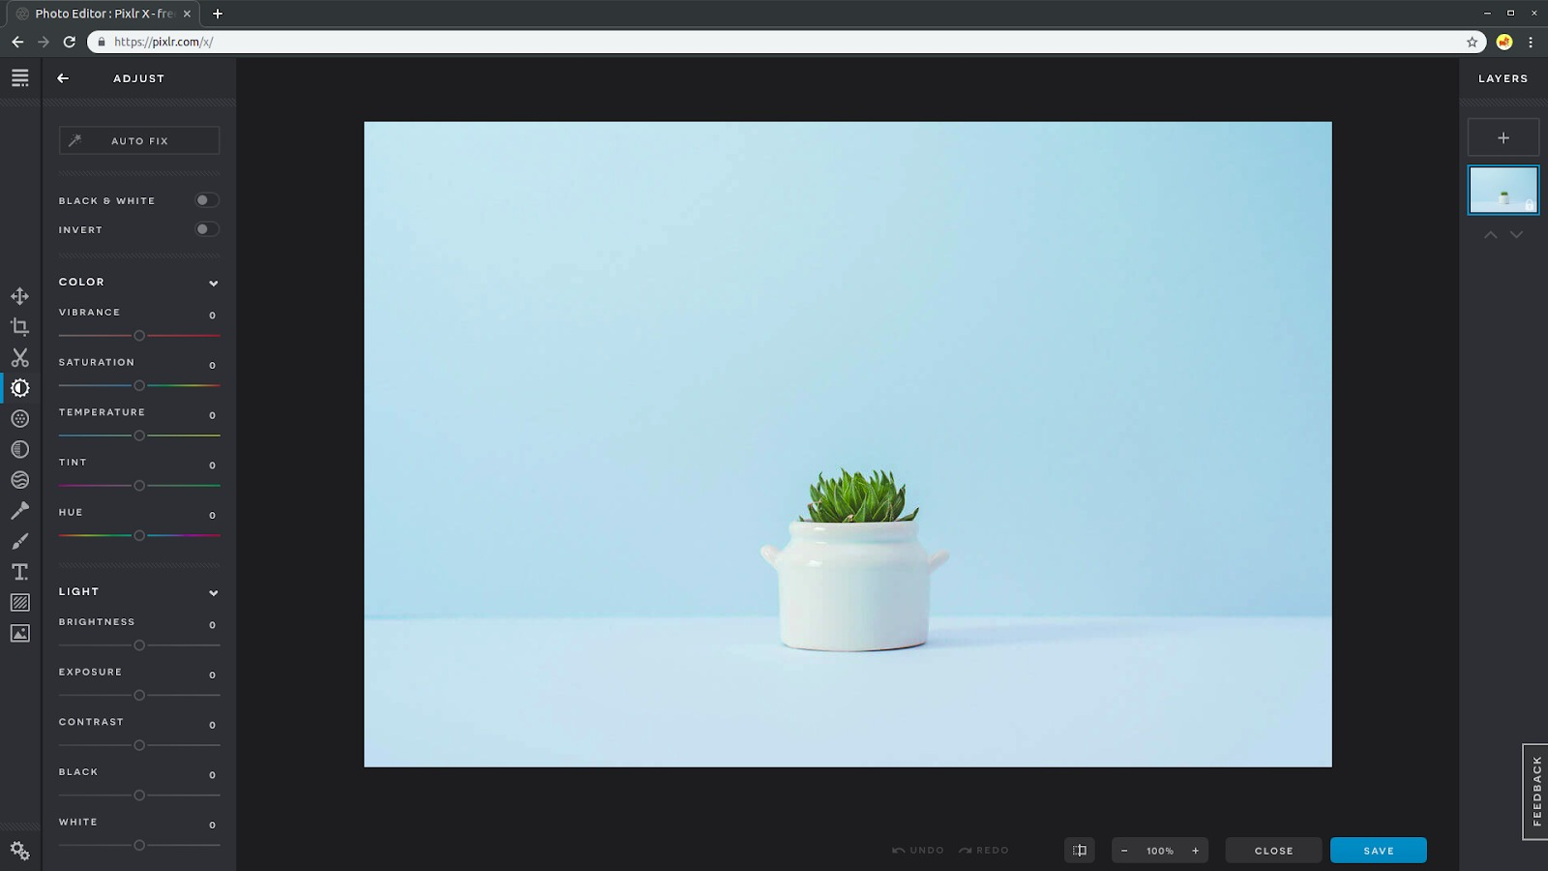

Memanfaatkan website sebagai alat editing photo. [https://pixlr.com](https://pixlr.com/x/)/

Website sendiri merupakan teknologi yang sudah ada sejak 30 tahun silam. Tim Berners-Lee seorang ilmuwan inggris menemukan World Wide Web (WWW) pada tahun 1989 ketika ia bekerja di CERN (Conseil Européen pour la Recherche Nucléaire). Web awalnya dibuat dan dikembangkan untuk memenuhi permintaan dalam berbagi informasi secara otomatis antar ilmuwan di universitas dan lembaga di seluruh dunia. Web pertama di CERN didedikasikan sebagai web pertama di dunia dan pada 2013 CERN merilis “[a project to restore this first ever website](https://first-website.web.cern.ch/): [info.cern.ch](http://info.cern.ch/)” untuk mengabadikan website pertama di dunia. *Thank you CERN!* *Thank you Tim Berners-Lee!*

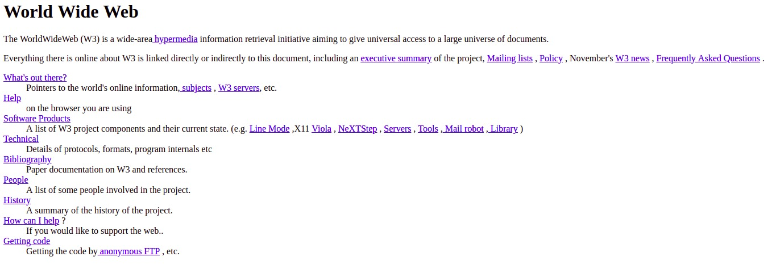

Website pertama yang dibuat, kita bisa mengeksplor nya di [http://info.cern.ch](http://info.cern.ch/)